Тестовое задание к олимпиаде по изобразительному искусству для 5-7 классы

 | Вопросы | Варианты ответа
 | Выберите один правильный ответ:  Какие средства художественной выразительности использовал художник  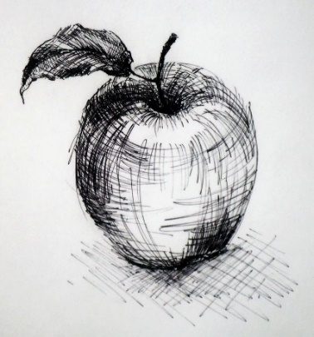 | - Воздушная перспектива  - Штрих  - Колорит  - Контур  - Силуэт  - Цветовой контраст
 | Выберите пространственные виды искусства | - Театр  - Архитектура  - Живопись  - Декоративно-прикладное искусство  - Литература  - Музыка  - Хореография
 | Соотнесите виды пространственных искусств и представленные произведения:  1 архитектура а  2 скульптура б  3 графика в  4 живопись г  5 ДПИ д | 1 - в  2 - г  3 - д  4 - б  5 - а
 | Выберите один или несколько правильных ответов:  Графика – это: | 1. Вид изобразительного искусства, произведения которого имеют объёмную форму и выполняются из твёрдых или пластических материалов.  2. Вид изобразительного искусства, связанный с передачей зрительных образов посредством нанесения красок на поверхность  3. Искусство строить, проектировать здания и сооружения  4. Вид изобразительного искусства, в котором в качестве основных изобразительных средств используются свойства изобразительной поверхности и тональные отношения линий, штрихов и пятен.
 | Соотнесите жанры изобразительного искусства и представленные произведения:  1 натюрморт а  2 портрет б  3 пейзаж в  4 исторический жанр г  5 бытовой жанр д  6 мифологический е | 1 - е  2 - в  3 - г  4 - б  5 - а  6 - д
- 9 | Выберите верные варианты ответов:  В каких населенных пунктах России есть центры ремесел по изготовлению фаянсовой посуды? | 1. Краснодар  2. Дулёво  3. Сергиев-Посад  4. Гжель  5. Полхов-Майдан  6. Комсомольск-на -Амуре  7. Кондопога
 | Выберите правильный ответ:  Что такое рефлекс? | - Самая светлая часть, которая является отражением света.  - Самая тёмная часть светотени.  - Отражённый свет в теневой части предмета.  - Промежуточная область между светом и тенью.
 | Определите художественные средства, которые помогают передать объём предмета. | - Сфумато.  - Цвет.  - Светотень.  - Колорит.  - Направление мазка или штриха.
 | Что такое орнамент? | - Украшение предмета узором.  - Декоративная композиция.  - Повтор или чередование элементов.  - Стилизованное изображение.  - Реалистичное повторяющееся изображение в полосе или круге.
 | Что такое стилизация? | - Изменение предмета до неузнаваемости.  - Художественное преобразование формы.  - Поиск предметного цвета (натурального).  - Передача объёма.  - Художественное изменение цвета.  - Выделение главных черт объекта.
 | Выберите группу, в которой только родственные цвета: | - Синий, зелёный, красный. фиолетовый.  - Оранжевый, зелёный, фиолетовый.  - Жёлтый, охра, оранжевый, красный.
 | Сфумато –это: | 1. Лаконичность.  2. Многословность.  3. Смягчение очертаний фигур и предметов, которое позволяет передать окутывающий их воздух.  4. Понятные образы.  5. Замысловатость образа.
 | Шрифт - это: | - Составление целого из частей.  - Условное изображение идеи в рисунке, которому присвоен тот или иной смысл.  - Графический рисунок начертаний букв и знаков, составляющих единую стилистическую и композиционную систему.  - Приём в искусстве, соединение в одном произведении подчёркнуто разнородных элементов.
 | Каким правилам должна соответствовать иллюстрация к литературному произведению?  Выберите три правильных варианта. | - Художник должен в своей иллюстрации раскрыть смысловое содержание литературного произведения и его настроение.  - Цветовая гамма иллюстрации не зависит от смысла и настроения, заложенного в отрывке из литературного произведения. Главное - её гармоничность.  - Художник может вольно обращаться с текстом литературного произведения, осмысленно искажая задумку писателя.  - Иллюстрация может отражать отношение художника к литературному произведению.  - Цветовой колорит и гамма иллюстрации должны соответствовать настроению и смысловой нагрузке отрывка произведения, к которому создаётся иллюстрация.
 | Выберите один или несколько правильных ответов:  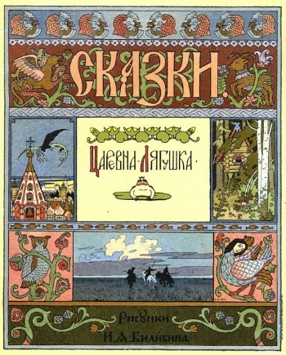  Какими основными принципами руководствовался художник И.Билибин, создавая обложку книги? | - Обложка книги- единое гармоничное целое.  - Обложка книги- законченное произведение искусств.  - Шрифт может быть не связан с остальным оформлением, главное - чтобы он хорошо читался.  - Чем больше будет цветов в оформлении обложки, тем лучше.  - Изобразительные элементы должны занимать половину композиции.  - Шрифт обложки книги должен соответствовать содержанию книги и всему оформлению обложки.
 | Отметьте, какие законы воздушной перспективы использовал И.Левитан в картине «Осень. Туман».  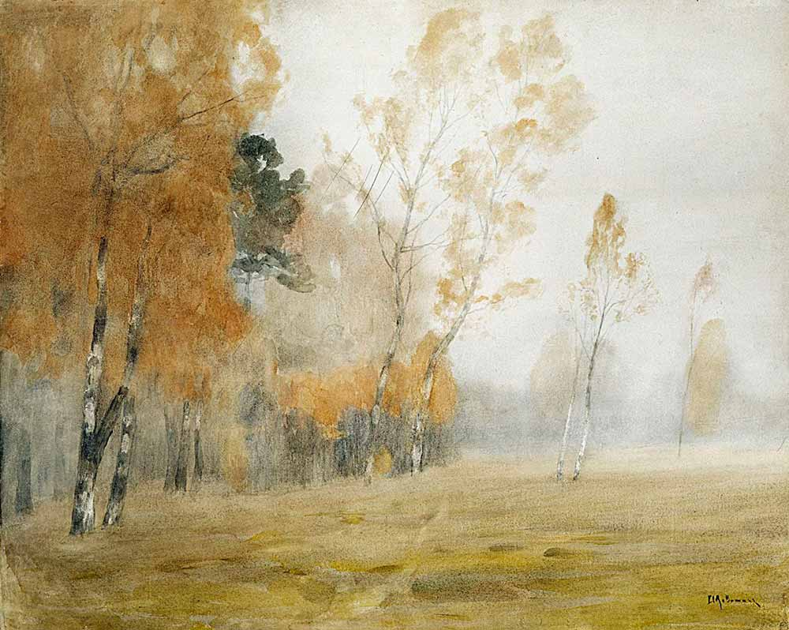 | - Чем ближе, тем чётче контуры предметов.  - Чем ближе, тем ярче цвет предметов.  - Чем дальше, тем теплее цвет окружающих предметов.  - Тёмные предметы на дальнем плане становятся светлее, светлые предметы на дальнем плане становятся темнее.  - Чем ближе, тем детализированней изображение.  - Чем ближе, тем обобщённее контуры предметов.
 | Найдите четыре правильных ответа:  Какой ритм использовал в своей картине А.Дейнека «Лыжники»?  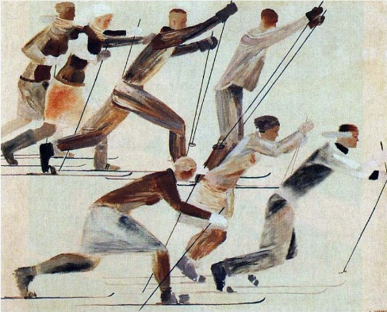 | - Цветовой ритм.  - Тоновой ритм.  - Ритм линий.  - Ритм пятен.  - Однообразный ритм.  - Разнообразный ритм.
 | Выберите два правильных ответа на вопрос.  Что такое композиционный центр в натюрморте? | 1. Это все изображённые в натюрморте объекты.  2. Это главный предмет или предметы, вокруг которого (-ых) расставляют второстепенные предметы.  3. Это центр листа.  4. Это предмет (или предметы), который (-ые) выражают смысловую или идейную задумку художника.  5. Это предметы, расположенные на первом плане.
 | Определите художника и местонахождение картины.  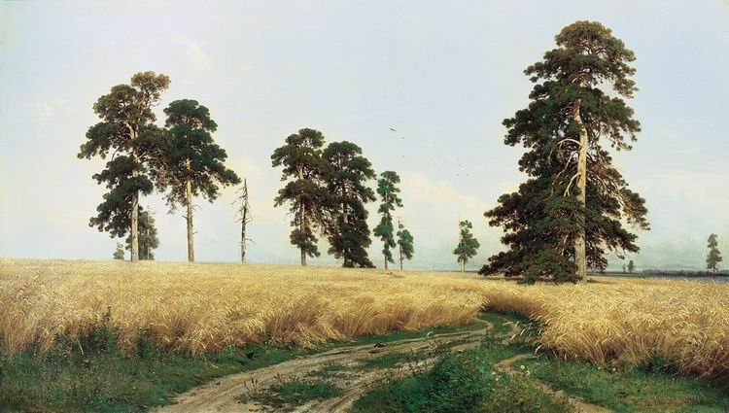 | 1. А.Саврасов 2. Н.Рерих 3. И.Шишкин 4. В.Васнецов 5. В.Суриков 6. И.Репин 7. И.Айвазовский 8. А.Рублев 1. Кунсткамера 2. Третьяковская галерея 3. Русский музей 4. ГМИИ им. Пушкина 5. Эрмитаж 6. Лувр 7. Музей Востока

